**Software Design Specification**

**for Autonomous Object Tracking Robot**

**Author**

**이종혁**

**Date**

2022-11-19

**Team Information**

이종혁 개인 프로젝트

**Table of Contents**

1. Introduction
   1. Purpose
   2. Scope
   3. Definition, acronyms, and abbreviations
   4. Reference
   5. OverDisplay

2 Overall Description

2.1 Product Perspective

2.2 Product functions

2.3 User characteristics

2.4 Constraints and Assumptions

2.4.1 Definition of Tracking Target

2.4.2 Definition of Obstacle

2.4.3 Driving Condition

3 Structured Analysis

3.1 Autonomous Object Tracking Robot System

3.1.1 System Context Diagram

3.1.1.1 Basic System Context Diagram

3.1.1.2 Event List

3.1.1.3 The System Context Diagram

3.1.2 Data Flow Diagram

3.1.2.1 DFD level 0

3.1.2.1.1 DFD

3.1.2.1.2 Process Sep

3.1.2.1.3 Data Dictionary

3.1.2.2 DFD level 1

3.1.2.2.1 DFD

3.1.2.2.2 Process Specification

3.1.2.2.3 Data Dictionary

3.1.2.3 DFD level 2

3.1.2.3.1 DFD

3.1.2.3.2 Process Specification

3.1.2.3.3 Data Dictionary

3.1.2.4 DFD level 3

3.1.2.4.1 DFD

3.1.2.4.2 Process Specification

3.1.2.4.3 Data Dictionary

3.1.2.4.4 State Transition Diagram Controller

3.1.2.5 Overall DFD

1. Introduction
   1. Purpose

본 문서는 자율주행 물체 추적 로봇 프로젝트의 요구사항 Analysis를 설명한다. 해당 문서의 작성 목적은 자율 주행 로봇 시스템을 구성하는 기능, 컨트롤러, 인터페이스 간의 Data Flow를 설계하는 데에 있다.

* 1. Scope

자율주행 물체 추적 로봇 시스템의 구조는 아래 그림과 같다. 해당 시스템의 규모는 물체 추적, 라인 추적, 위험 예방, 로봇 제어의 기능으로 제한한다.

해당 기능들은 카메라, 초음파, 적외선 센서 등 HW 모듈에서 수신한 데이터를 바탕으로 구현된 SW를 통해 구현된다.

* 1. Definition, acronyms, and abbreviations

HW : Hardware

SW : Software

ARS : Autonomous Robot System

FOV : Field of view (Camera, Ultrasonic Sensor)

Camera : Pixy2 Camera

* 1. Reference

[1] Atmega328 Datasheet : https://www.microchip.com/en-us/product/ATmega328

[2] Pixy2 Specification : https://docs.pixycam.com/wiki/doku.php?id=wiki:v2:overview

[3] HC-SR04 Specification : https://www.seeedstudio.com/blog/2019/11/04/hc-sr04-features-arduino-raspberrypi-guide/

[4] L298 Motor Driver Datasheet :

https://www.tech.dmu.ac.uk/~mgongora/Resources/L298N.pdf

[5 SG90 Servo Motor Datasheet :

https://datasheetspdf.com/pdf/791970/TowerPro/SG90/1

[6] TCRT5000 Line Tracking Sensor Datasheet:

https://datasheetspdf.com/pdf/377371/VishayTelefunken/TCRT5000/1

[7] IR1838 Sensor :

https://datasheet4u.com/datasheet-pdf/ETC/IR1838/pdf.php?id=706293

* 1. OverDisplay

2장 개발 대상에 대한 설명; 3장 세부 기능 명세

1. Overall Description
   1. Product Perspective

시스템을 구성하는 기능은 5가지로 구성된다. 물체 추적, 라인 추적, 위험 예방, 기능 선택, 로봇 제어 기능이 그것이며, 기능 선택 기능은 앞의 3개의 기능의 우선순위를 결정하는 역할을 수행한다. 마지막으로 로봇 제어 기능은 앞선 3개의 기능에서 산출한 속력, 방향 값 중 최우선순위를 할당 받은 기능의 산출 값을 모터에 적용한다.

* 1. Production functions

물체 추적 기능은 미리 선정한 추적 대상에 대하여 거리를 유지하며 추적 주행을 하는 기능이다. 해당 기능은 초음파 센서와 카메라 모듈의 센싱 데이터에 의존한다.

라인 추적 기능은 두 개의 라인 사이를 벗어나지 않도록 하며 주행하는 기능이다. 이는 적외선 센서와 카메라 센서의 센싱 데이터에 의존한다.

위험 예방 기능은 로봇의 주행 중 마주하게 되는 장애물 등의 요소를 회피하도록 하는 기능이다. 수행될 순서는 물체 추적과 라인 추적 기능의 다음 단계이다. 이 기능은 카메라 모듈과 초음파 센서의 파싱 데이터에 의존한다.

기능 선택 기능은 위 3개 기능이 산출한 데이터를 종합하여, 현재 로봇의 상태를 파악하고 기능간 최우선순위 기능을 선별하는 기능을 한다. 가장 우선순위가 높은 기능이 산출한 모터의 속력, 방향 값이 로봇 제어 기능에 적용된다.

로봇 제어 기능은 앞의 세 기능이 수행되고 난 후, 다음으로 수행될 기능을 선택하는 기능이다. 해당 기능은 또한 IR 원격 컨트롤러를 이용해 로봇 시스템 자체를 정지/구동 시키는 기능을 한다.

* 1. User characteristics

사용자는 일회용 AA 알칼라인 건전지 혹은 18650 배터리 쌍을 이용하여 하드웨어 구동에 필요한 전원을 공급한다.

Arduino System에 전원을 공급하면 소프트웨어가 자동으로 구동된다.

사용자는 IR 원격 컨트롤러를 통해 로봇 구동에 대한 제어를 수행할 수 있다.

* 1. Constraints and Assumption
     1. Definition of Tracking Target

물체 추적 대상은 지름 4cm 가량의 흰색 구체로 한다. 물체의 인식 근거는 사전에 등록된 색체가 되며, 주변 환경에 유사한 색체를 가진 물체가 있다면 주행은 제한된다.

라인의 식별은 TCRT4000 센서의 적외선 신호를 이용하여 판단한다. 또한 카메라 모듈을 통해 이를 보조하는데, 주변 조도가 어두울 경우 라인 추적 기능이 제한된다.

추적할 대상의 인식율은 90퍼센트(TBD) 이상이어야 한다.

* + 1. Definition of Obstacle

장애물의 대상은 카메라가 인식하는 y 좌표 값이 20(TBD) 이상의 추적 대상이 아닌 물체로 한다. 장애물은 물체 추적 기능을 수행할 때에 설치되며, 따라서 장애물의 색체는 추적 대상의 색체와 유사해서는 안된다.

* + 1. Driving Condition

주행 환경은 주행에 장애가 되지 않도록 평평한 지면이어야 한다.

로봇이 주행하는 환경은 조도 500Lux(TBD) 이상의 환경이 갖춰져야 한다.

1. Structured Analysis
   1. Autonomous Object Tracking Robot System
      1. System Context Diagram
         1. Basic System Context Diagram

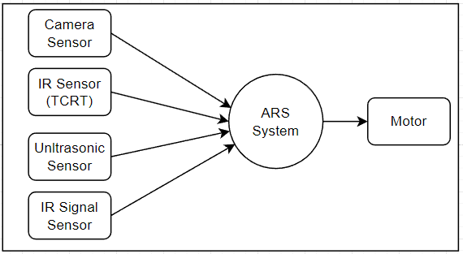

* + - 1. Event List

|  |  |
| --- | --- |
| Input/Output Event | Description |
| Camera Sensor Input | Pixy Camera로부터 전송되는 물체의 position, width, height 등의 정보 |
| IR  Sensor Input | IR 리시버와 TCRT IR 센서로부터 수신되는 정보로, 로봇 하단부에 부착된 TCRT 센서는 라인 정보를 전달하며 로봇 상단에 부착된 센서는 원격 리모트 컨트롤러의 신호를 입력 받아 전달한다. |
| Ultrasonic  Sensor Input | 초음파 센서로부터 입력되는 거리 정보 |

* + - 1. The System Context Diagram

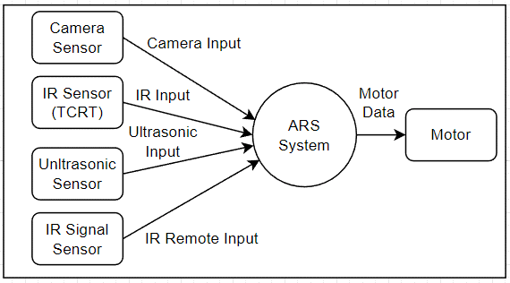

* + 1. Data Flow Diagram
       1. DFD level 0
          1. DFD



* + - * 1. Process Specification

|  |  |
| --- | --- |
| Reference No. | 0 |
| Name | ARS System |
| Input | Camera Sensor Input, IR Input, Ultrasonic Input |
| Output | Recorded Data |
| Process Description | 각종 센서로부터 입력 받은 Input 데이터를 이용하여 이를 파싱하고, 파싱된 데이터를 알고리즘에 적용하여 물체 추적, 라인 추적, 위험 예방 중 기능 간 우선 순위를 선정한다.  우선 순위가 가장 높은 기능에서 연산한 데이터를 모터 제어에 적용하게 된다. |

* + - * 1. Data Dictionary

|  |  |  |
| --- | --- | --- |
| Input/Output Event | Description | Format/Type |
| Camera Input | 카메라 센서가 입력 받는 물체의 좌표, 너비, 높이, 색체 코드 정보 | Structure |
| IR Input(TCRT) | IR 라인 트레이싱 센서를 통해 입력 받는 라인과의 거리 정보 | Unsigned Integer |
| IR Remote Input | 원격 IR 컨트롤러로부터 전달된 적외선 신호로, 센서를 통해 입력 받는 로봇 제어 정보 | Unsigned Integer |
| Ultrasonic Input | 초음파 센서로부터 입력 받는 FOV 상 물체와의 거리 정보 | Float |
| Motor Data | 초음파 센서를 통한 거리의 누적 값 및 최고 우선 순위 기능이 연산한 모터의 방향 값 및 속력 값 | Structure |

* + - 1. DFD level 1
         1. DFD

* + - * 1. Process Specification

|  |  |
| --- | --- |
| Reference No. | 1 |
| Name | Receiver |
| Input | Camera Input, IR Input, Ultrasonic Input |
| Output | Sensor Data |
| Process Description | 각종 Sensor로부터 데이터를 받아들인다.  해당 데이터들을 종합하여 하나의 구조체 형태로 만들어내고(Sensor Data), 이 구조체를 우선순위 계산 기능에 넘겨주는 역할을 한다. |

|  |  |
| --- | --- |
| Reference No. | 2 |
| Name | Functional Process |
| Input | Sensor Data |
| Output | Flag List, Speed & Direction List |
| Process Description | 센서 데이터의 집합 구조체를 입력 받아, 시스템의 물체 추적, 라인 추적, 위험 예방 기능에 정의된 기능을 수행하여 각 기능의 On/Off 여부가 담긴 리스트를 생성한다.  그 다음, On으로 설정된 기능에 대하여 내부 알고리즘을 통해 기능별 속력, 방향 값을 계산한다.  계산된 값에 대하여 칼만 필터 알고리즘을 각 기능의 거리 값과 방향 값을 보정한다.  보정된 거리 값과 방향 값을 바탕으로 각각 기능에 정의된 알고리즘에 따라 속력, 방향 값을 계산하여 저장한다.  최종적으로 산출한 속력과 방향 정보의 리스트, 그리고 기능 별 On/Off 여부가 담긴 리스트를 구조화하여 Priority Calculator로 넘겨주게 된다. |

|  |  |
| --- | --- |
| Reference No. | 3 |
| Name | Priority Maker |
| Input | On/Off List, Speed & Direction List |
| Output | Function Code, Speed, Direction |
| Process Description | 기능별 Enable 여부 정보를 가진 On/Off, 속력 값과 방향 값의 집합을 전달받아 어떤 기능에 최우선순위를 부여할지를 결정한다.  가장 높은 우선순위를 할당 받은 기능의 고유 코드와, 속력, 방향 값을 구조화하여 다음 로봇 시스템에 전달한다. |

|  |  |
| --- | --- |
| Reference No. | 4 |
| Name | Robot System |
| Input | Function Code, Speed, Direction |
| Output | Motor Data |
| Process Description | 최우선 순위를 할당 받은 기능의 코드와 해당 기능이 산출하여 보정된 속력, 방향 값을 전달받아 인지하고, 전달 받은 구조체로부터 속력, 방향 값을 모터에 적용한다.  만일 IR Remote Input이 입력되었다면 최우선 순위기능과 다른 데이터는 무시되며 해당 신호에 의해 로봇 시스템 전체가 구동 혹은 정지 상태로 전환된다. |

* + - * 1. Data Dictionary

|  |  |  |
| --- | --- | --- |
| Input/Output Event | Description | Format/Type |
| Camera Input | 카메라 센서가 입력 받는 물체의 좌표, 너비, 높이, 색체 코드 정보 | Structure |
| pos_x(uint16) : 카메라 모듈이 인식한 물체의 x좌표  pos_y(uint16) : 카메라 모듈이 인식한 물체의 y좌표  width(uint16) : 카메라 모듈이 인식한 물체의 너비  height(uint16) : 카메라 모듈이 인식한 물체의 높이  angle(uint16) : 카메라 모듈이 인식한 물체와의 각도  signature(uint16) : 카메라 모듈이 인식한 물체의 색체 시그니쳐 넘버 |
| IR Input | 원격 IR 컨트롤러와 IR 라인 트레이싱 센서를 통해 입력 받는 라인과의 거리 정보 | Unsigned Integer |
| Ultrasonic Input | 초음파 센서로부터 입력 받는 FOV 상 물체와의 거리 정보 | Float |
| IR Remote Input | 원격 컨트롤러가 송신한 IR 신호로, 0 혹은 1의 Boolean형 변수 | IR Remote Input |
| Sensor Data | Camera, IR, Ultrasonic의 입력 값을 모아 정제된 값 | Structure |
| On/Off List | 3개의 기능에 대하여 각각을 사용해야 하는 지 여부를 담고 있는 Boolean 값들의 리스트 | Byte Array(0 or 1) |
| ObjectTrackingFlag(Boolean),  LineTrackingFlag(Boolean),  HazardPrevention(Boolean) |
| Speed & Direction List | 3개의 기능이 센서 데이터를 받아들여 계산한 속력과 방향 값 리스트 | Float Array |
| 각 기능마다 아래 데이터의 쌍을 계산해 만들어낸다.  Speed(float),  Direction(float) |
| Function Code | 최우선 순위를 할당 받은 기능의 고유 코드 | Byte |
| 물체 추적 : 0  라인 추적 : 1  위험 예방 : 2 |
| Speed & Direction | 최우선 순위 기능이 계산하여 보정된 속력과 방향 값 | Structure |
| Speed(float),  Direction(float) |
| Motor Data | 가장 높은 우선 순위를 가진 기능이 산출한 속력, 방향 값으로, 구조체로부터 Speed & Direction 값을 추출해 적용한다. | Structure |

* + - 1. DFD level 2
         1. DFD

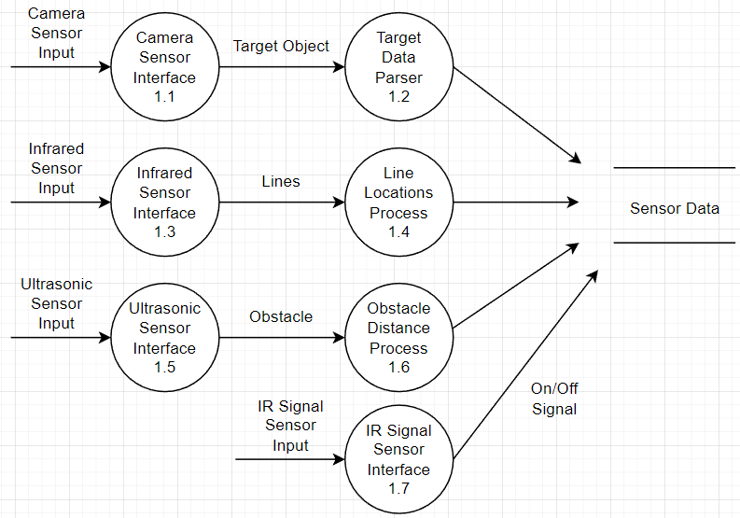

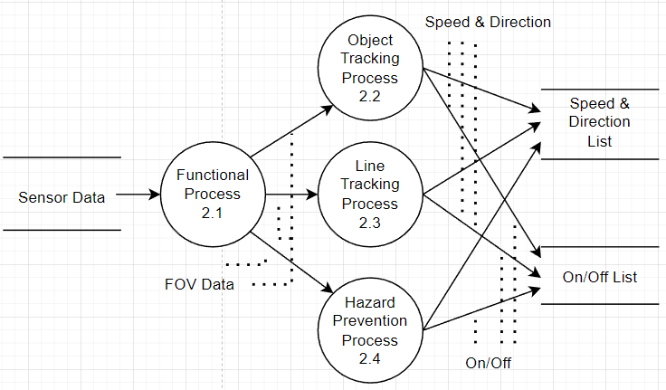

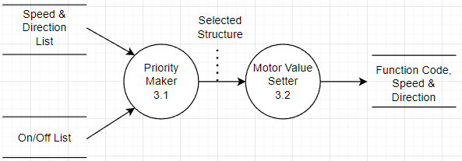

* + - * 1. Process Specification

|  |  |
| --- | --- |
| Reference No. | 1.1 |
| Name | Camera Sensor Interface |
| Input | Camera Sensor Input |
| Output | Target Object |
| Process Description | 카메라 센서로부터 입력 받은 데이터를 Target Object의 정보로 변환한다. |

|  |  |
| --- | --- |
| Reference No. | 1.2 |
| Name | Target Data Parser |
| Input | Target Object |
| Output | - |
| Process Description | Target Object의 정보를 구조화시켜 Position, width, height, signature number 정보를 Sensor Data의 멤버로 제공한다. |

|  |  |
| --- | --- |
| Reference No. | 1.3 |
| Name | Infrared Sensor Interface |
| Input | Infrared Sensor Input |
| Output | Lines |
| Process Description | Infrared Sensor로부터 입력 받은 데이터를 구조화시켜 Line 정보로 변환한다. |

|  |  |
| --- | --- |
| Reference No. | 1.4 |
| Name | Line Locations Process |
| Input | Lines |
| Output | - |
| Process Description | 최대 세개 까지의 Lines의 정보를 구조화시켜 Sensor Data의 필드로 제공한다. |

|  |  |
| --- | --- |
| Reference No. | 1.5 |
| Name | Ultrasonic Sensor Interface |
| Input | Ultrasonic Sensor Input |
| Output | Obstacle |
| Process Description | Ultrasonic Sensor로부터 거리 정보를 입력 받아 Obstacle 변수에 저장한다. |

|  |  |
| --- | --- |
| Reference No. | 1.6 |
| Name | Obstacle Distance Process |
| Input | Obstacle |
| Output | - |
| Process Description | Obstacle 구조체로부터 거리 정보를 입력 받아 여러 단위 시간별 장애물 정보를 가진 Obstacle 구조로 변환한다. |

|  |  |
| --- | --- |
| Reference No. | 1.7 |
| Name | IR Signal Sensor Interface |
| Input | IR Signal Sensor Input |
| Output | On/Off Signal |
| Process Description | 원격 IR 컨트롤러로부터 입력 받은 신호를 Sensor Data 구조체의 멤버로 저장한다. |

|  |  |
| --- | --- |
| Reference No. | 2.1 |
| Name | Functional Process |
| Input | Sensor Data |
| Output | FOV Data |
| Process Description | Sensor Data를 입력 받아, Parameter로 이용하여 물체추적, 라인추적, 위험예방 기능을 호출하는 역할을 수행한다. |

|  |  |
| --- | --- |
| Reference No. | 2.2 |
| Name | Object Tracking Process |
| Input | FOV Data |
| Output | Speed & Direction, On/Off |
| Process Description | FOV Data를 입력 받아 물체 추적 알고리즘을 수행한다.  전방의 물체가 추적 대상이 맞는지 확인하며, 추적 대상 물체가 전방에 있는 것을 확인할 경우 On/Off 이진 변수를 1로 저장하고 하위 역할을 수행한다.  만일 전방 물체가 추적 대상이 아니라면, On/Off 이진 변수를 0으로 저장한다.  전방 물체의 위치에 따라 모터 방향 값을 다르게 적용하여 추적 대상이 가까워 질수록 방향 전환이 커지도록 기능한다.  방향 계산 식은 아래를 따른다.  로봇의 전방과 추적 물체와의 각도를  θ라고 했을 때, 바퀴의 회전 각도는 TBD  θ/2sin(θ/2)가 되도록 한다.  전방 추적 물체와의 거리 값을 d라 할 때,  추적 기능이 실행될 시, 그리고 적용될 d가 20이상인 경우, 모터 속력을 (d-20)cm/s(TBD)으로 조정한다.  추적 대상과 로봇과의 거리가 20이내에 있는 경우,  추적 기능이 실행 될 시 모터 속력을 (d-10)cm/s(TBD)에 맞도록 조정한다. (0 ≥ d-10 의 경우 0으로 속력 값 저장)  또한 Kalman Filter 알고리즘을 적용하여 방향, 속력, 거리 값을 보정한다. |

|  |  |
| --- | --- |
| Reference No. | 2.3 |
| Name | Line Tracking Process |
| Input | FOV Data |
| Output | Speed & Direction, On/Off |
| Process Description | FOV Data를 입력 받아 라인 추적 알고리즘을 수행한다.  만약 현재 전방에 물체 추적 대상이 있다면, 해당 기능의 On/Off 값은 0이 된다.  그렇지 않고, FOV 데이터 상 입력된 라인의 값이 유효할 경우 On/Off 값을 1로 저장하고 아래의 기능을 수행한다.  중앙 TCRT 센서로부터 전달 받은 값을 가장 먼저 읽어, 만약 전달 받은 값이 1인 경우 모터의 방향 값을 0으로 설정한다.  좌측 TCRT 센서로부터 전달 받은 값이 1인 경우, 모터를 좌측으로 30도(TBD) 회전하도록 공유 방향 값에 더해준다.  좌측 TCRT 센서로부터 전달 받은 값이 1인 경우, 모터를 우측으로 30도(TBD) 회전하도록 공유 방향 값에 더해준다. |

|  |  |
| --- | --- |
| Reference No. | 2.4 |
| Name | Hazard Prevention Process |
| Input | FOV Data |
| Output | Speed & Direction, On/Off |
| Process Description | FOV Data를 입력 받아 위험 예방 알고리즘을 수행한다.  하위 기능을 수행하며 이후 출력할 On/Off, 속력, 방향 값을 저장하게 된다.  유효 장애물과의 거리가 20cm 초과일 시, On/Off 값은 0이 되며 하위 기능을 수행하지 않는다.  그렇지 않을 경우, On/Off 값은 1이 되며 하위 기능을 수행한다.  유효 장애물과의 거리가 20 cm 이내일 시:  모터 속력을 현재 장애물과의 거리 d에 대하여  (d *1/4)cm/s(TBD)에 맞도록 모터 속력 연산 및 저장한다.  유효 장애물과의 거리가 10cm 이내일 시, 모터의 속력 값과 방향 값은 0으로 할당한다.  전방 장애물의 판단은 카메라 모듈로부터 입력되는 물체 정보로 판단한다.  10개의 Tick에 대하여 거리를 저장하며, Circular Queue를 구현하여 메모리 공간을 고정한다.  입력 데이터의 순환 구조는 First-In, First-Out이 되며, 10개의 공간이 다 찼을 시에는 가장 갱신이 오래된 공간을 덮어 씌운다.  추적 대상과의 거리, 좌표 값의 이상치(outlier)가 나타날 경우 이를 보정하는 기능을 가지며, 칼만 필터 알고리즘을 이용하여 이상치가 클수록 해당 값의 영향이 적어진다. |

|  |  |
| --- | --- |
| Reference No. | 2.4 |
| Name | Hazard Prevention Process |
| Input | FOV Data |
| Output | Speed & Direction, On/Off |
| Process Description | FOV Data를 입력 받아 위험 예방 알고리즘을 수행한다.  하위 기능을 수행하며 이후 출력할 On/Off, 속력, 방향 값을 저장하게 된다.  유효 장애물과의 거리가 20cm 초과일 시, On/Off 값은 0이 되며 하위 기능을 수행하지 않는다.  그렇지 않을 경우, On/Off 값은 1이 되며 하위 기능을 수행한다.  유효 장애물과의 거리가 20 cm 이내일 시:  모터 속력을 현재 장애물과의 거리 d에 대하여  (d *1/4)cm/s(TBD)에 맞도록 모터 속력 연산 및 저장한다.  유효 장애물과의 거리가 10cm 이내일 시, 모터의 속력 값과 방향 값은 0으로 할당한다.  전방 장애물의 판단은 카메라 모듈로부터 입력되는 물체 정보로 판단한다.  10개의 Tick에 대하여 거리를 저장하며, Circular Queue를 구현하여 메모리 공간을 고정한다.  입력 데이터의 순환 구조는 First-In, First-Out이 되며, 10개의 공간이 다 찼을 시에는 가장 갱신이 오래된 공간을 덮어 씌운다.  추적 대상과의 거리, 좌표 값의 이상치(outlier)가 나타날 경우 이를 보정하는 기능을 가지며, 칼만 필터 알고리즘을 이용하여 이상치가 클수록 해당 값의 영향이 적어진다. |

|  |  |
| --- | --- |
| Reference No. | 3.1 |
| Name | Priority Maker |
| Input | Speed & Direction List, On/Off List |
| Output | DefinedSet |
| Process Description | 속력 및 방향 리스트 및 On/Off 리스트를 입력 받아, 최우선 순위 기능을 선정한다.  최우선 순위 기능은 On/Off 값들을 비교하여 선정하며, 하위 절차를 밟는다. 그러나 원격 컨트롤러부터 입력된 On/Off 값이 0으로 설정되어 있는 경우, 모터의 속력과 방향 값은 0으로 출력되며 출력될 최우선 순위 기능 코드는 255로 설정된다..  먼저, 위험 예방 기능의 On/Off의 유효 여부를 확인한다. 만일 유효할 경우, 최우선 순위 기능 코드를 2로 설정하고 출력할 속력, 방향 값으로 위험 예방 기능이 계산한 속력과 방향 값을 저장한다.  만일 위험 예방 기능이 최우선 순위 기능이 아니라면, 물체 추적 기능의 On/Off 값이 유효한 지 확인한다. 이때 위험 예방 기능이 유효하지 않은 경우, 물체 추적 기능의 On/Off 값의 유효 여부와 상관 없이 물체 추적 기능의 속력 값을 출력할 속력 값으로 설정한다.  물체 추적 기능의 On/Off값이 유효할 경우, 이를 최우선 순위 기능으로 설정하며 물체 추적 기능이 계산한 방향 값을 출력할 방향 값으로 설정한다.  만약 물체 추적 기능과 위험 예방 기능이 유효하지 않고, 라인 추적 기능의 On/Off 값이 유효할 경우 라인 추적 기능을 최우선 순위 기능으로 설정하고 라인 추적 기능이 계산한 방향 값을 출력할 방향 값으로 설정한다.  그 외의 경우, 모터의 속력과 방향 값을 0으로 설정하고 최우선 순위 기능 코드는 255로 설정된다.  최종적으로 우선순위가 가장 높게 설정된 기능의 코드와 속력, 방향 값은 구조체의 멤버 변수가 되어 Defined Set으로 출력된다. |

* + - * 1. Data Dictionary

|  |  |  |
| --- | --- | --- |
| Input/Output Event | Description | Format/Type |
| Camera  Sensor Input | 카메라 센서가 입력 받는 물체의 정보가 포함된 18 바이트 Serial Data | Byte Array |
| Infrared  Sensor Input | 원격 IR 컨트롤러와 IR 라인 트레이싱 센서를 통해 입력 받는 라인과의 거리 정보.  총 3개의 동일한 종류의 입력을 동시에 받아들임 | Unsigned Integer |
| Ultrasonic  Sensor Input | 초음파 센서로부터 입력 받는 FOV 상 물체와의 거리 정보 | Float |
| Target Object | 카메라 센서 입력 값을 파싱하여 구분한 정제된 값 | Structure |
| pos_x(uint16) : 카메라 모듈이 인식한 물체의 x좌표  pos_y(uint16) : 카메라 모듈이 인식한 물체의 y좌표  width(uint16) : 카메라 모듈이 인식한 물체의 너비  height(uint16) : 카메라 모듈이 인식한 물체의 높이  angle(uint16) : 카메라 모듈이 인식한 물체와의 각도  signature(uint16) : 카메라 모듈이 인식한 물체의 색체 시그니쳐 넘버 |
| Lines | 3개의 IR 센서로부터 입력 받은 라인과의 거리 정보를 합친 구조체형 데이터 | Structure |
| line_left(short) : 좌측 센서가 받아들인 라인 존재 여부 데이터  line_center(short) : 중앙 센서가 받아들인 라인 존재 여부 데이터  line_right(short) : 우측 센서가 받아들인 라인 존재 여부 데이터 |
| Obstacle | 초음파 센서로부터 입력 받은 거리 값의 리스트. 10개의 거리 정보가 누적되어 선형 큐의 형태로 갱신된다. | Structure Array |
| info_idx(uint16) : 시간 별로 순차적으로 매겨진 장애물과의 거리 정보의 번호  distance(uint16) : 장애물과의 거리로, 단위는 cm |
| IR Signal Sensor  Input | 원격 IR 컨트롤러가 송신한 1 또는 0의 이진 신호 |  |
| Sensor Data | Target Object, Lines, Obstacle 데이터가 종합적으로 묶인 구조체 | Structure |
| FOV Data | Sensor Data를 기반으로 물체 추적, 라인 추적, 위험 예방 알고리즘에 적용시킬 3쌍의 구조화된 데이터로, 아래의 정보를 3쌍 포함한다. | Structure |
| pos_x(uint16) : 카메라 모듈이 인식한 물체의 x좌표  pos_y(uint16) : 카메라 모듈이 인식한 물체의 y좌표  width(uint16) : 카메라 모듈이 인식한 물체의 너비  height(uint16) : 카메라 모듈이 인식한 물체의 높이  distance(uint16) : 초음파 센서가 카 |
| Speed & Direction | 각 기능이 연산한 속력과 방향 값의 리스트 | Structure |
| speed(float array) : 우선순위가 가장 높은 기능이 연산한 속력  direction(float array) : 우선순위가 가장 높은 기능이 연산한 방향 |
| On/Off | 각 기능을 수행할 지 여부가 담긴 이진형 값  1 또는 0의 값을 가진다. | Byte |
| Speed & Direction List | 각 기능이 연산한 속력과 방향 값의 리스트로, 3쌍의 데이터로 이루어진 구조체 | Structure |
| speed(float array) : 우선순위가 가장 높은 기능이 연산한 속력  direction(float array) : 우선순위가 가장 높은 기능이 연산한 방향 |
| Defined Set | 우선 순위가 가장 높은 기능이 계산한 속력과 방향 값, 그리고 우선 순위 코드의 세트 | Structure |
| speed(float array) : 우선순위가 가장 높은 기능이 연산한 속력  direction(float array) : 우선순위가 가장 높은 기능이 연산한 방향  priority_code(byte) : 우선순위가 가장 높은 기능의 고유 코드 |

* + - 1. DFD level 3
         1. DFD

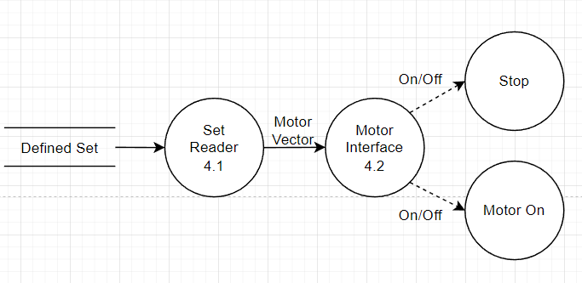

* + - * 1. Process Specification

|  |  |
| --- | --- |
| Reference No. | 4.1 |
| Name | Set Reader |
| Input | Defined Set |
| Output | Motor Vector |
| Process Description | Defined Set을 Set Reader로 읽어와, 이상치가 없는 지 확인한다.  모터의 속력은 60cm/s를 넘어서면 안되며, 모터의 방향 각도는 60도를 넘을 수 없다. 또한 모터의 코드는 0, 1, 2, 255 4개의 값 중 하나여야 한다.  이상치가 확인될 경우, Motor Vector의 이상 Flag에 1을 설정한다.  이상치가 없음이 확인될 경우, 모터 속력 및 방향 값이 그대로 Motor Vector 구조체에 담기며 이상 Flag에 0을 설정한다. |

|  |  |
| --- | --- |
| Reference No. | 4.2 |
| Name | Motor Interface |
| Input | Motor Vector |
| Output | On |
| Process Description | Motor Vector 구조체를 받아들이고, 이상 Flag를 확인한다.  이상 Flag가 1일 시, On/Off 값을 0으로 설정한다.  이상 Flag가 0일 시, On/Off 값을 1로 설정한다.  On/Off 값이 0일 경우, 모터의 속력, 방향 값을 0으로 설정하며 로봇 시스템이 정지된다.  On/Off 값이 1일 경우, 구조체의 멤버 변수를 모터에 적용한다. |

* + - * 1. Data Dictionary

|  |  |  |
| --- | --- | --- |
| Input/Output Event | Description | Format/Type |
| Motor Vector | DC 모터에 최종적으로 적용할 벡터 값을 가진 구조체 | Structure |
| speed(float array) : DC모터에 적용할 속력 값  direction(float array) : 우선순위가 가장 높은 기능이 연산한 방향 |
| On/Off | 0 또는 1의 값을 가지며, 0일 경우 모터 제어는 중지되고 1일 경우 모터 벡터의 값이 적용될 수 있도록 허용한다. | Byte |

* + - * 1. State Transition Diagram

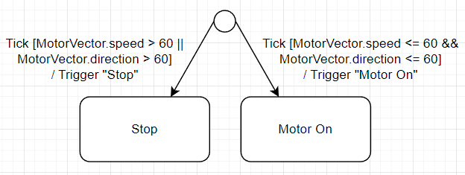

* + - 1. Overall DFD

